|  |  |
| --- | --- |
| UNIVERSIDAD POLITECNICA DE LA ZONA METROPOLITANA DE GUADALAJARA | Alumno: Hernandez Vidrio Victor Hernandez.  Maestro: Moran Garabito Carlos Enrique.  Materia: Controladores Lógicos Programables.  Carrera: Ingeniería en Mecatrónica....  Grupo: 5°A. |
|  |  |

**Practica 1.**

**Se desea que cuando se presione el Botón 1, los LED’S realicen un corrimiento hacia la derecha una sola vez, cuando se presione el Botón 2, los LED’S realicen un corrimiento a la izquierda, cuando se presione el Botón 3, se realice un corrimiento de los LED’S de las orillas al LED central.**

**Digital Inputs-Outputs**

Primero establecimos en I/O Type si es entrada (input) o salida (output), las entradas se marcan como Pull-down y se colocan las variables.

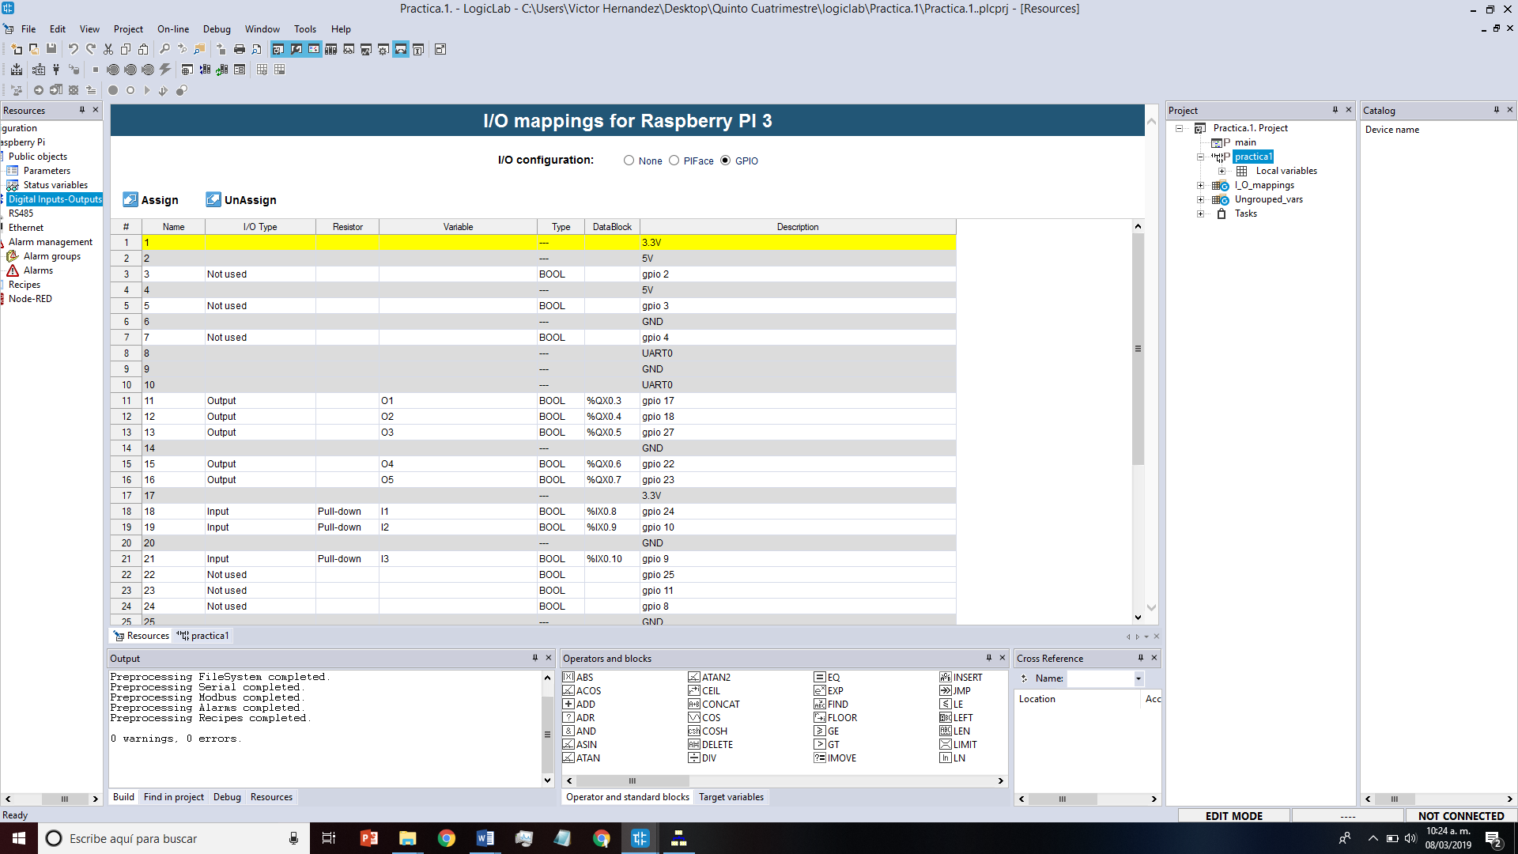

**Local Variables**

Se ingresa el nombre de la variable en el área Name.

0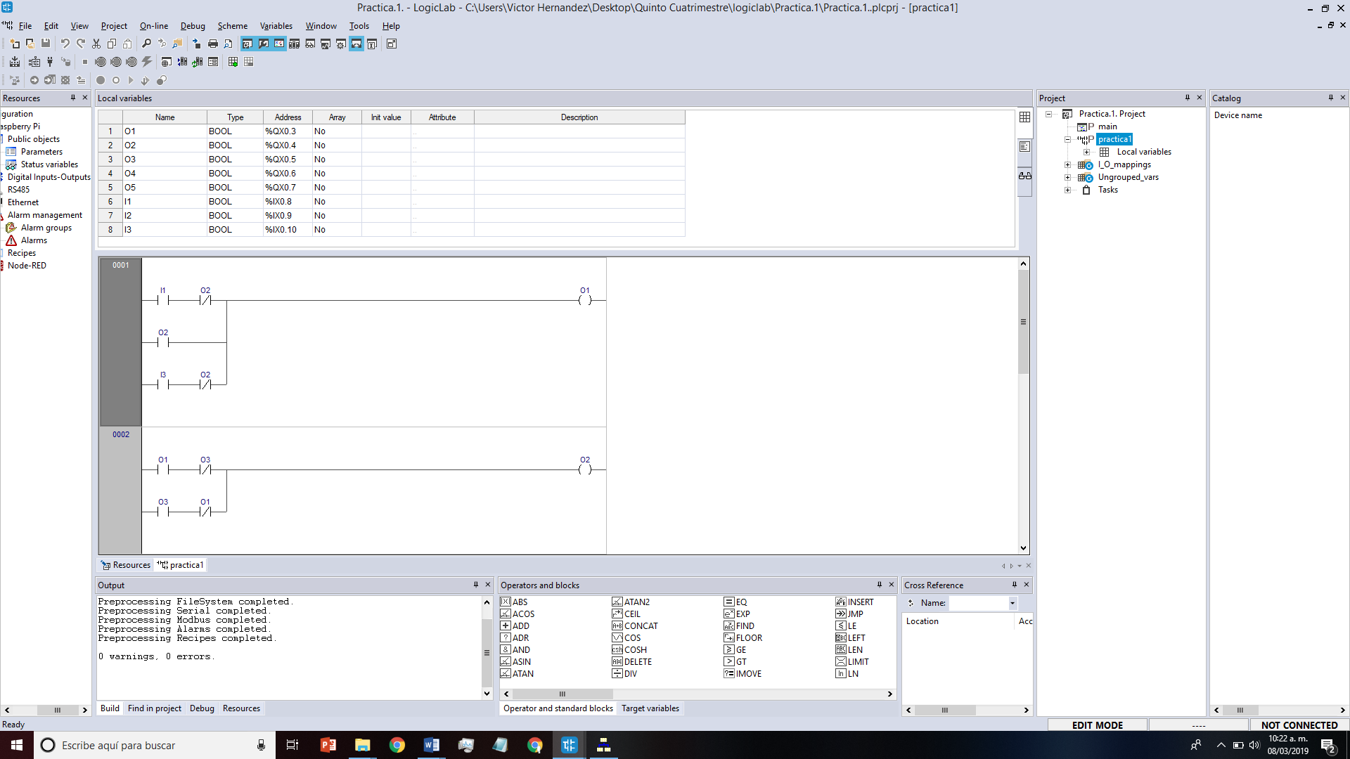

**Variables Address**

Se coloca el address correspondiente de la variable en el Index.

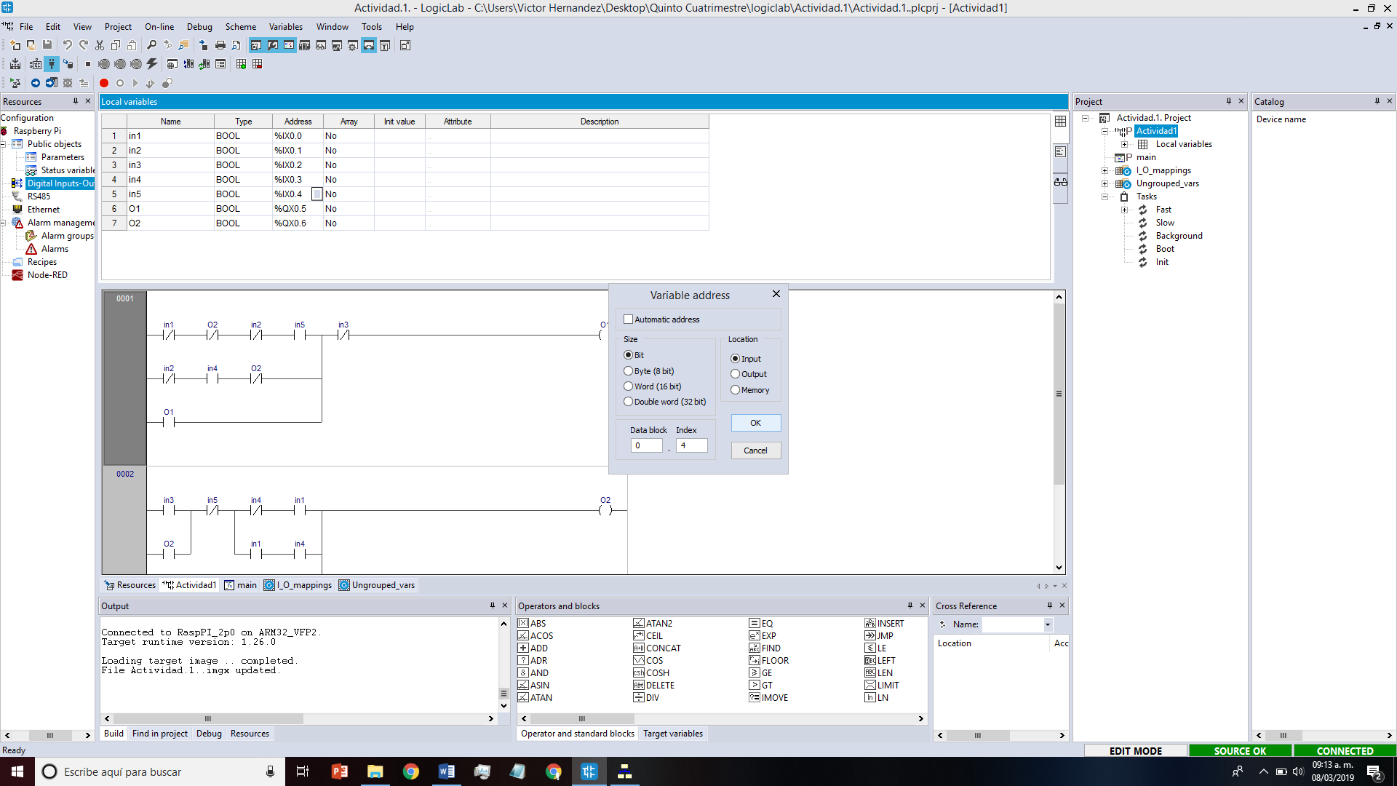

**Diagrama de Escalera**

Se realiza el diagrama de escalera dependiendo de lo que se quiera realizar.

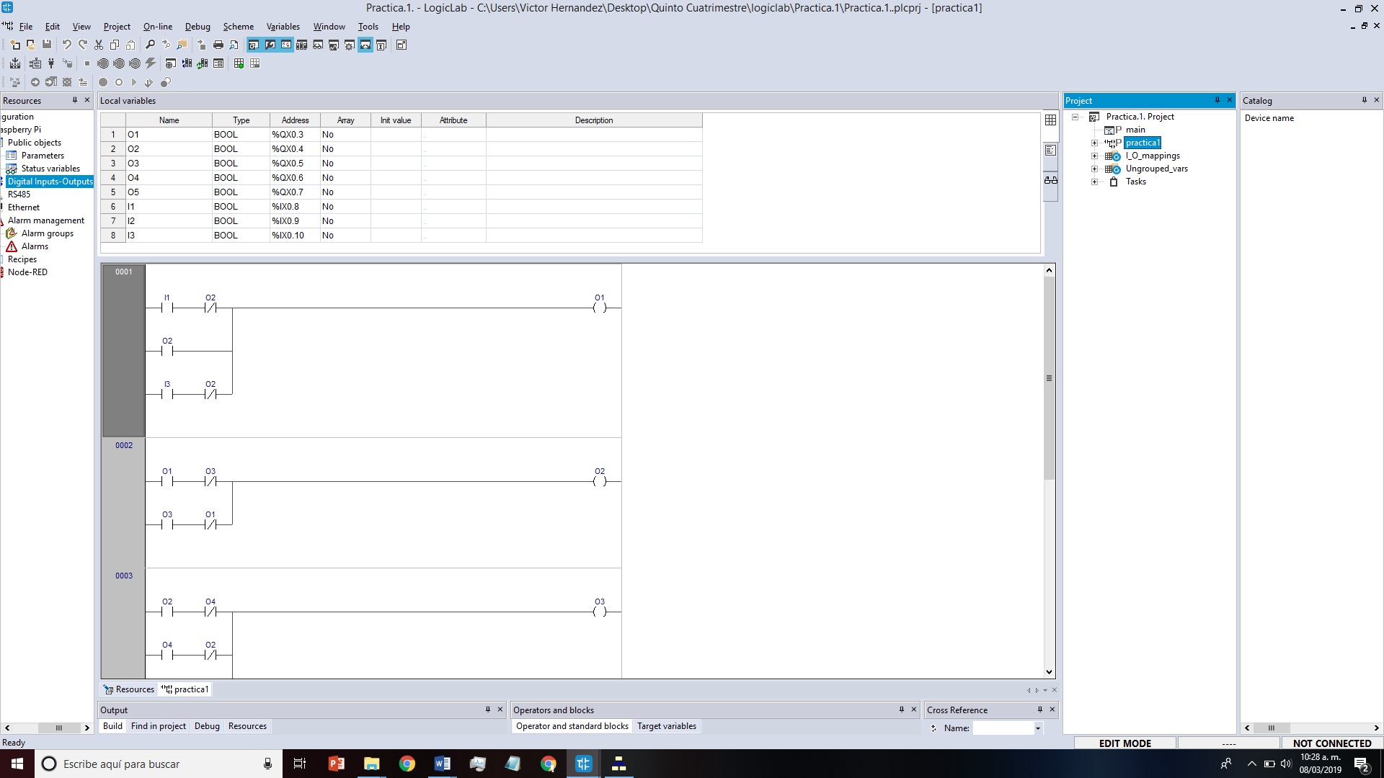

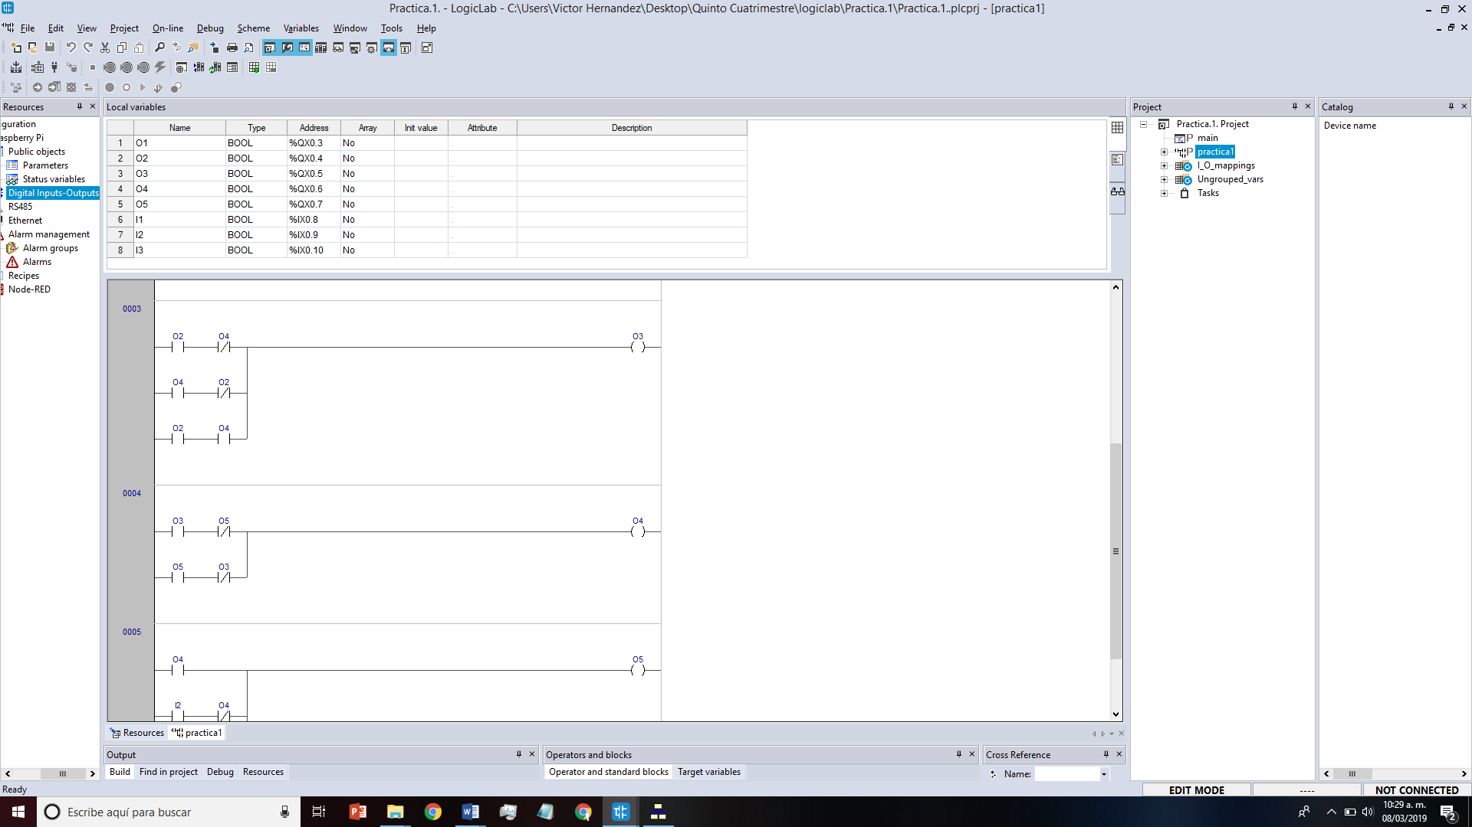

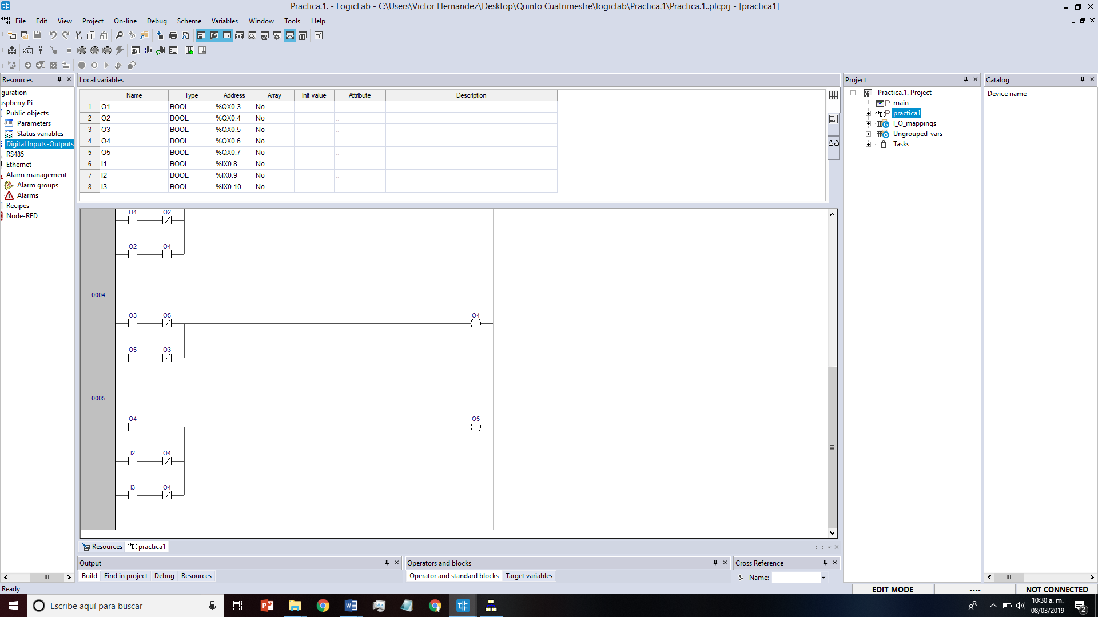

**Simulación**

**Botón 1 = Corrimiento hacia la derecha.**

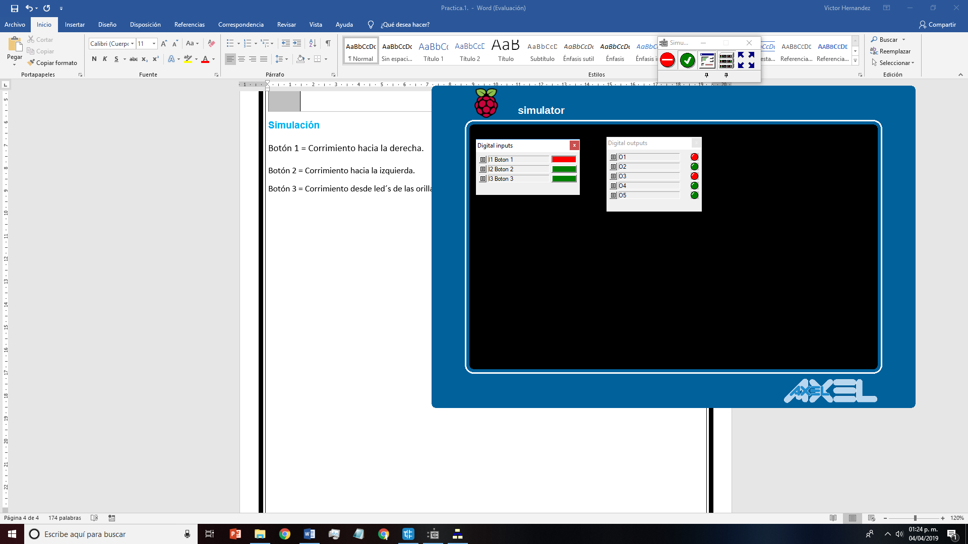

**Botón 2 = Corrimiento hacia la izquierda.**

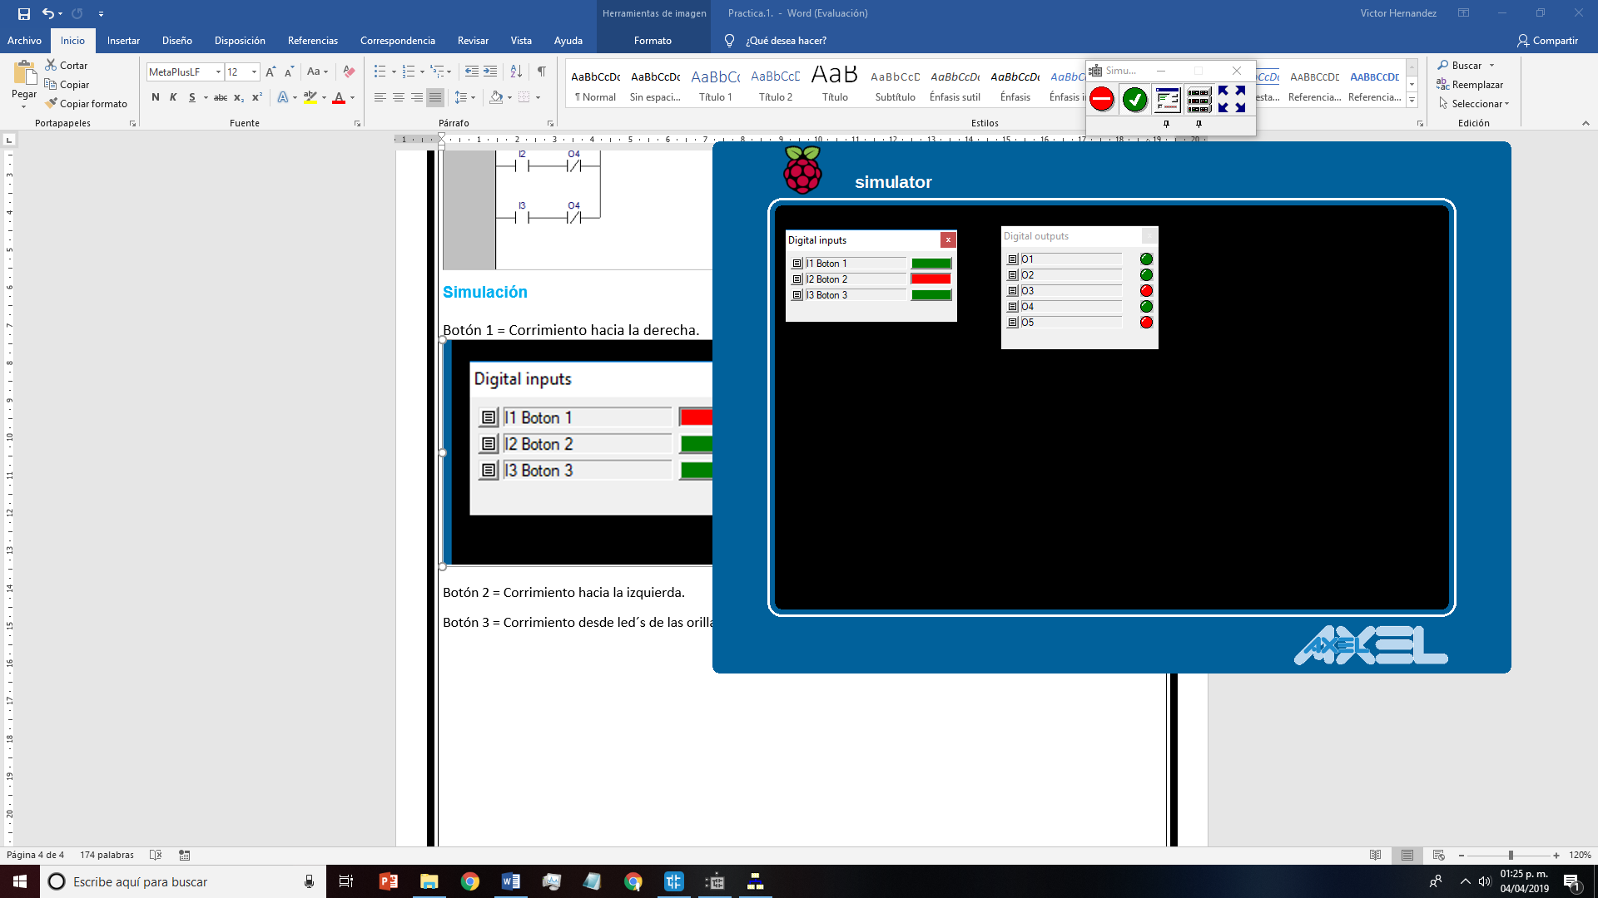

**Botón 3 = Corrimiento desde led´s de las orillas hacia el central.**

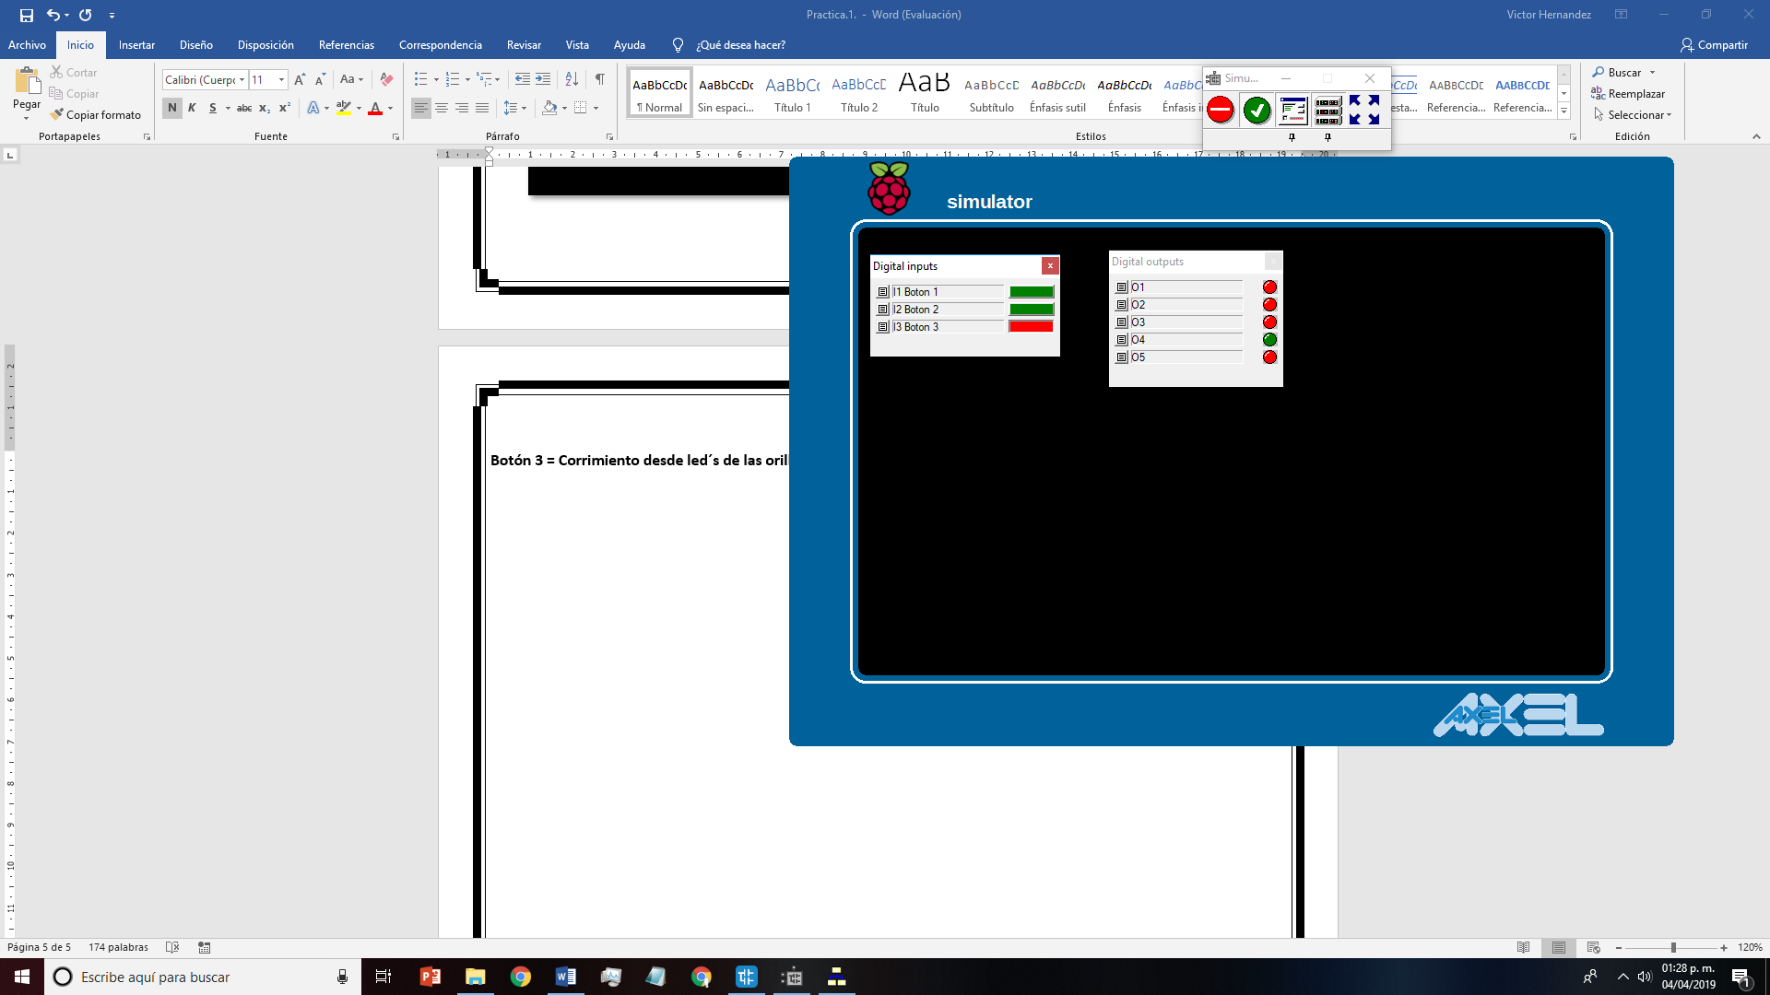

**Practica**

**Botón 1 = Corrimiento hacia la derecha.**

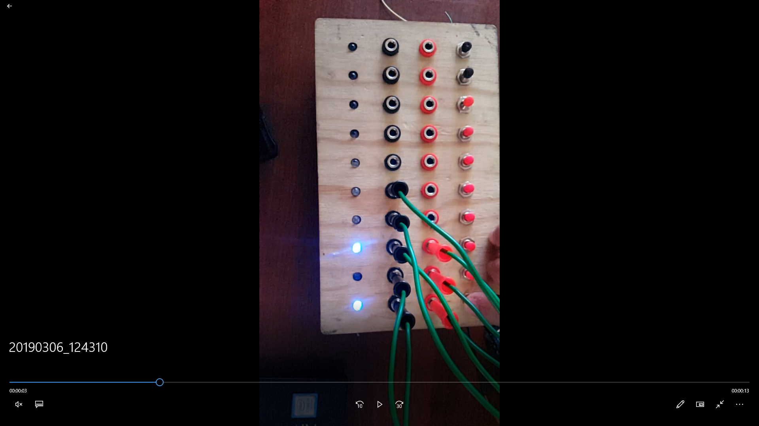

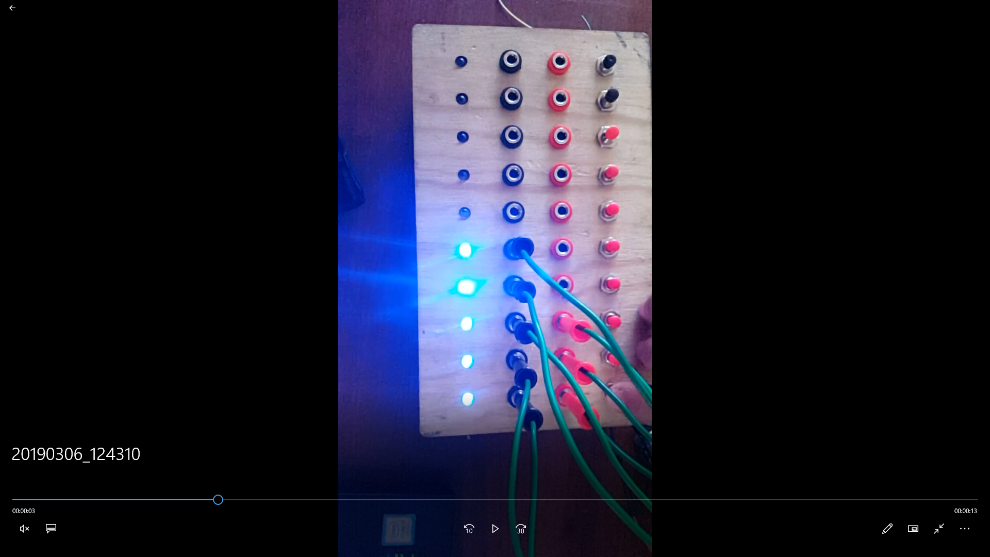

**Botón 2 = Corrimiento hacia la izquierda.**

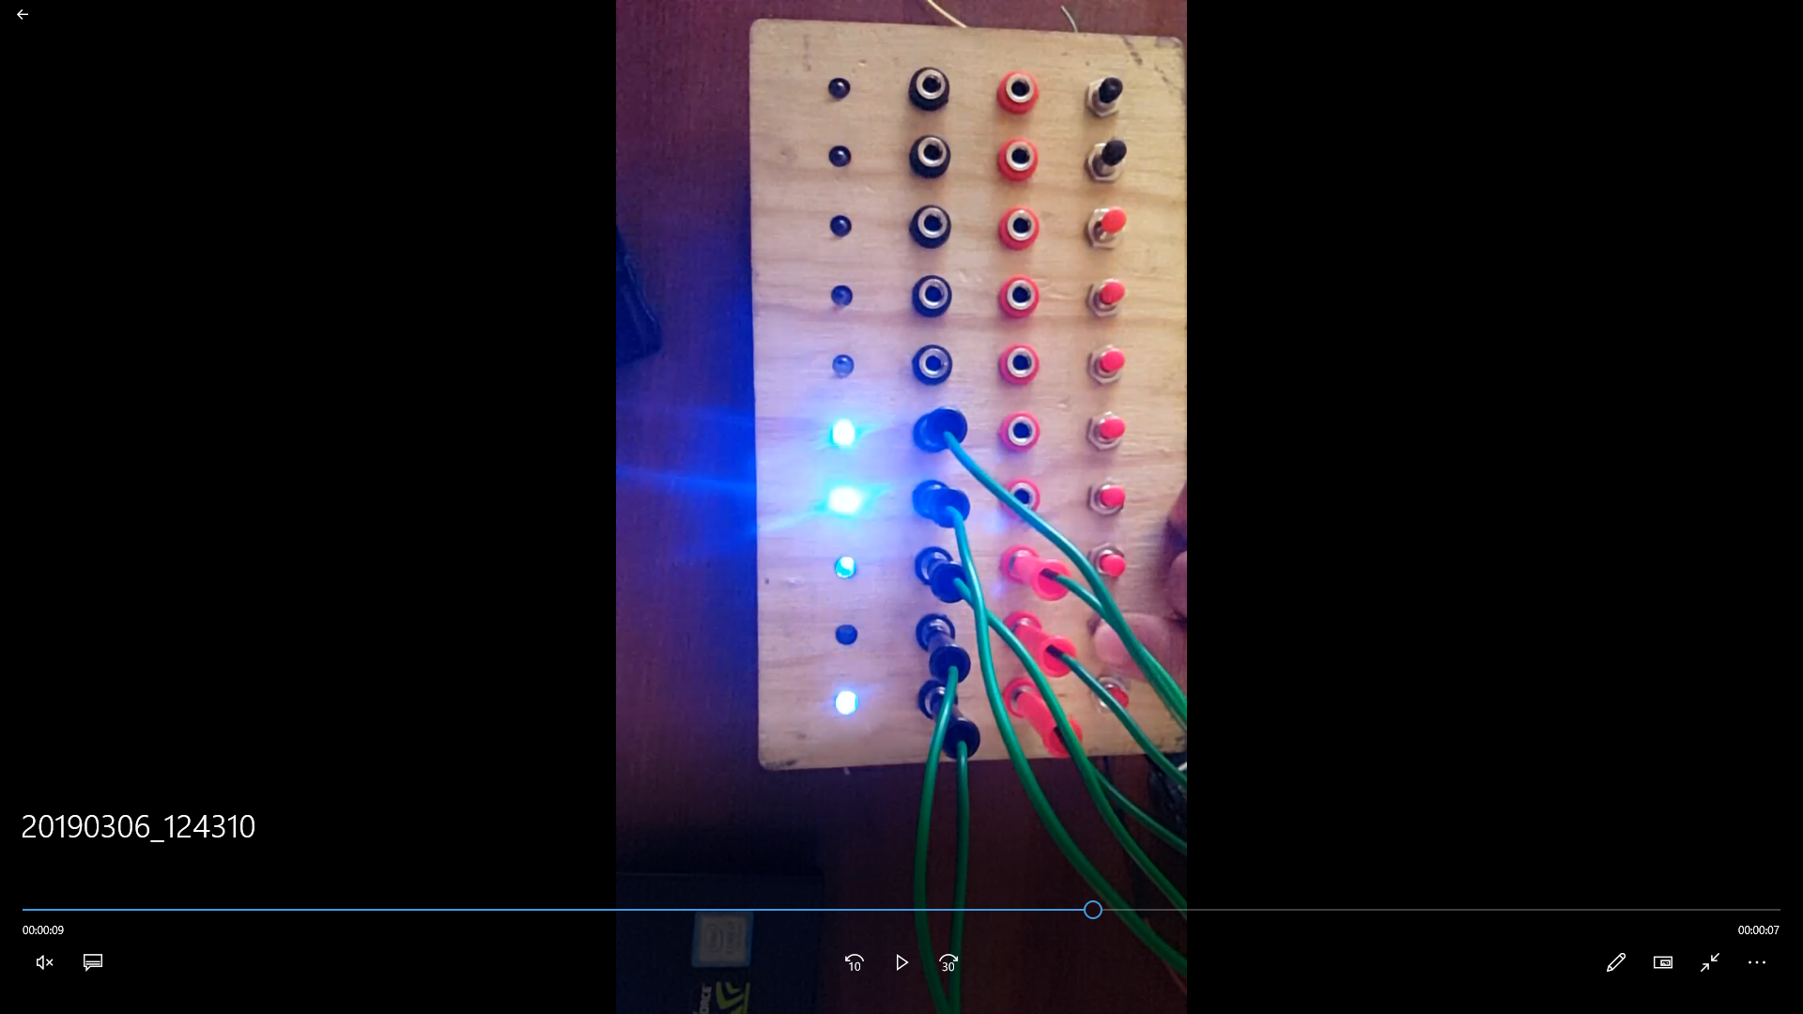

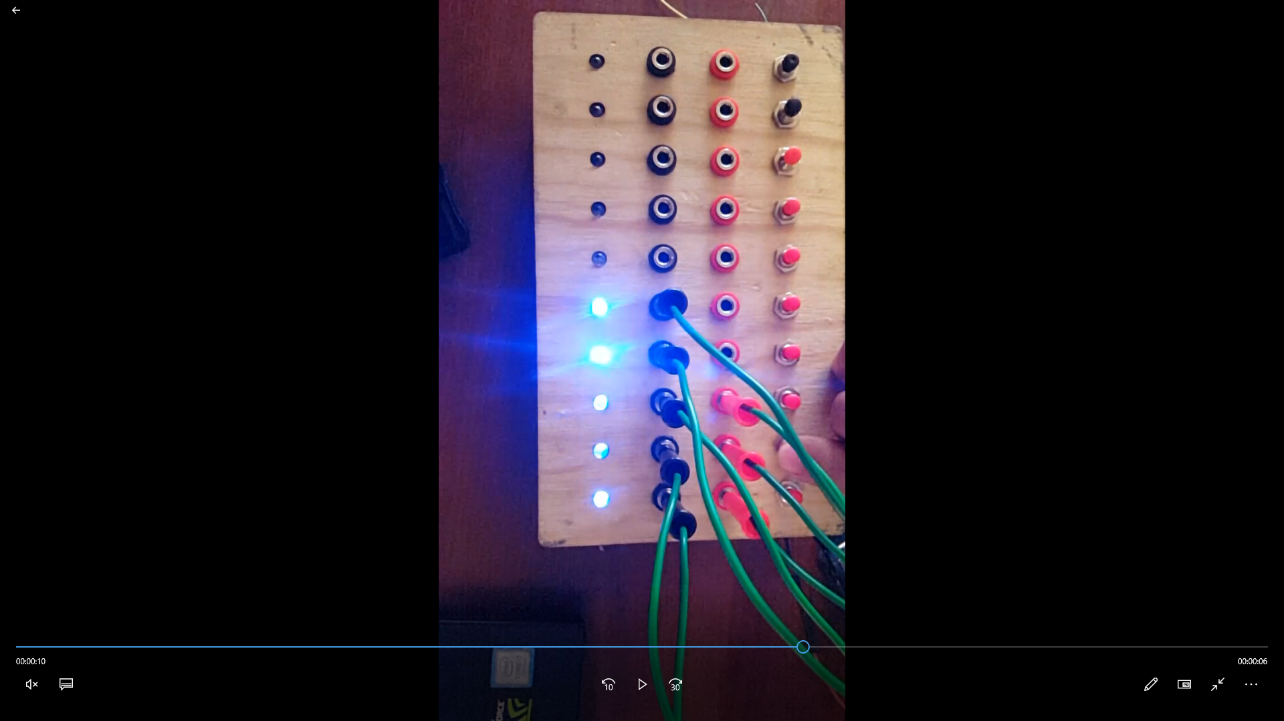

**Botón 3 = Corrimiento desde led´s de las orillas hacia el central.**

